Příloha číslo 3 – rozpis vybavení kuchyně

Položka | Popis položky | Cena za položku bez DPH
1 | Režon prokládací- příkon 1,5 kW, ohřev talířů s termostatem a nastavitelnou regulací
2 | konvektomat- příkon cca 18 kW, funkce: regenerace pokrmů, vaření v páře, nastavitelné programy vaření, samočistící funkce
3 | podstavec pod konvektomat- nerezový podstavec, úložný prostor
4 | Digestoř s osvětlením- rozměry š x v x hl; cca 2400x1000x450 mm, odtah pachů a odvětrání kuchyně
5 | Chladící stůl- 2ks, příkon 0,2 kW, rozměry š x v x hl; cca 900x700x870mm, slouží k ukládání a uchování skladovaných potravin v předepsané teplotě
6 | nástěnná police dvouetážová- 2ks, nerezová, rozměry š x hl; cca 1600x400mm, slouží k ukládání potřebného nářadí k přípravě jídel
7 | pracovní stůl se dvěma dřezy- nerezový, rozměry š x v x hl; cca 1600x700x900mm, složí k hrubé přípravě a omývání pokrmů
8 | Regál nerez čtyři police- nerezový, rozměry š x v x hl; cca 1000x400x1800mm, slouží k odkládání černého nádobí
9 | Mycí stůl s dřezem- bílé nádobí- nerezový, rozměry š x v x hl; cca 1200x700x900mm, slouží k mytí bílého nádobí
10 | myčka nádobí- příkon 6kW, rozměry š x v x hl; cca 600x600x850mm, slouží k mytí bílého nádobí
11 | Mycí stůl s dřezem- černé nádobí- nerezový, rozměry š x v x hl; cca 1100x700x900, slouží k mytí černého nádobí
12 | soustava bufetových modulů pro snídaně - 1.) stojan pro košíčky na pečivo, 2.) 2 ks košík servírovací, 3.) modul s košíky na příbory 13 cm, 4.)modul pro teplé pokrmy, 5.) modul chlazený s poklopem, 6.)modul pro 4 karafy, 7.) modul s univerzální deskou 13 cm, 8.) modul bufetový s košíkem na pečivo 6,5 cm, 9.)modul bufetový se zásobníkem 6,5 cm, 10.) modul se 6 miskami, 11.) modul se 4 miskami, 12.) modul se 6 miskami, 13.)modul bez poklopu 6,5 cm, 14.) modul polévková stanice /grafické zobrazení modulů je pod tabulkou, čísla položek odpovídají číslům obrázků/
13 | kávovar - automatický kávovar s min 15 programy přípravy kávy. Kávovar na min 80 šálků denně s možností pevného připojení vody, nastavitelným výtokem a zásobníkem na min. 1000 g kávy. Dva šálky najednou. Materiál odolný plast
14 | doprava a montáž
Cena celkem za všechny položky bez DPH:

Grafické zobrazení bufetových modulů:

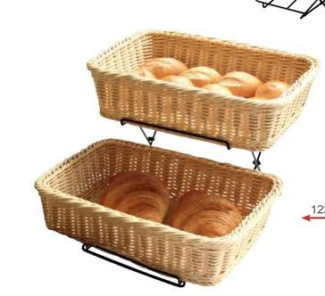

- Stojan pro GN 1/2 nebo košíky na pečívo ,černý skladací
- Košík servírovací, polypropylen světlý , GN 1/2-100, 32,5x26,5x10 cm

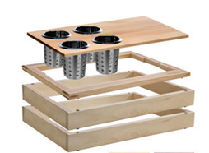
3. MODUL s košíky na příbory 13 cm, světlý buk

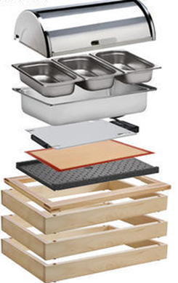4. 'Modul pro teplé pokrmy, světlý – komplet

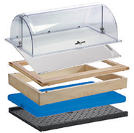5. modul chlazený s poklopem

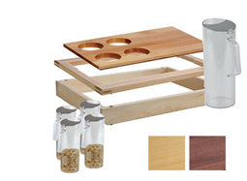6. modul 4 karafy 6,5 cm, světlý buk

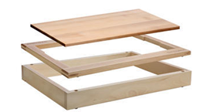7.modul s univerzální deskou 13 cm

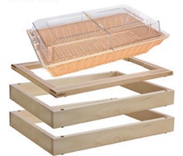8. modul bufetový s košíkem na pečivo 6,5 cm

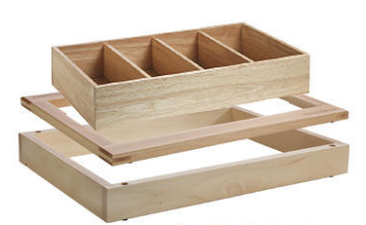9. modul bufetový se zásobníkem 6,5 cm

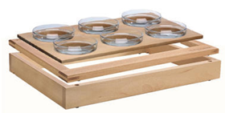10. modul bufetový 6 misky, 6,5 cm

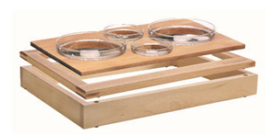11. modul bufetový 4 misky, 6,5 cm

12.modul bufetová 6 misek, 6,5 cm

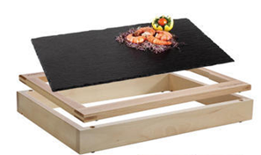13. modul bez poklopu 6,5 cm

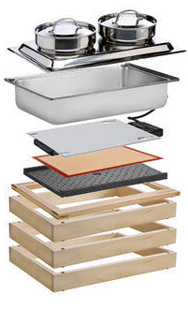14. bufetový modul polévková stanice

